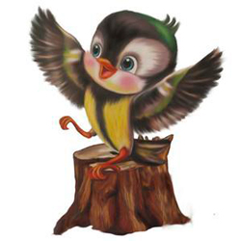
Приложение №1
Всероссийская интеллектуальная викторина
для обучающихся 1-4 классов
«И всё, что я ни напишу, со слова «МАМА» начинаю!»

ПРИВЕТ, ДРУЗЬЯ!!!!
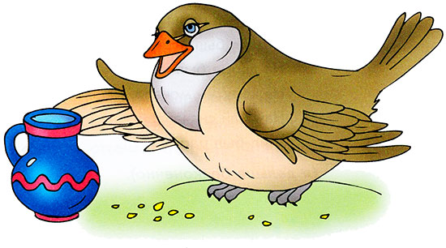
Меня зовут Иннокентий! Но для друзей и для мамы я просто Кеша! Наверное, у каждого из нас самая замечательная мама на свете! Я прав, ребята? Именно ваша мама самая красивая, самая заботливая, самая добрая¸ самая справедливая. Моя мама именно такая! Давайте с вами познакомимся с мамами: с вашими, с нашими, с разными мамами. Ведь мама - это главный человек в жизни каждого ребенка. Мама дала нам эту жизнь, поэтому каждую маму нужно уважать и любить. Тем более, приближается праздник мам, и мы просто обязаны сделать для каждой мамы что-то особенное в этот день.
А это моя мама - она приготовила мне теплого молока. Я ее очень люблю!
Есть одно очень замечательное стихотворение про маму. Я думаю, что каждый ребенок, прочитав его, согласится с каждым словом автора.
Мне мама приносит  Игрушки, конфеты,  Но маму люблю я  Совсем не за это.  Веселые песни  Она напевает,  Нам скучно вдвоем  Никогда не бывает. | Я ей открываю  Свои все секреты.  Но маму люблю я  Не только за это.  Люблю свою маму,  Скажу я вам прямо,  Ну просто за то,  Что она моя МАМА!

- Правильно расставьте буквы вместо символов, и вы узнаете фамилию автора этого стихотворения.
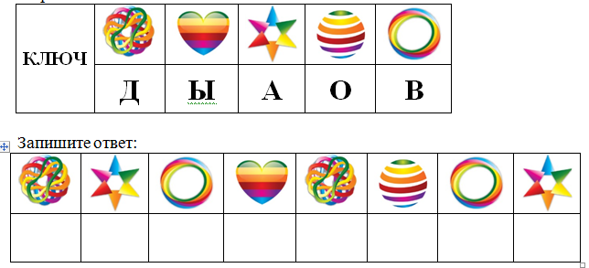
Очень много песен и стихов посвящены мамам, рассказов, сказок, фильмов и даже мультфильмом. В народном творчестве можно встретить много хвалебных слов маме.
- Прочитайте и запишите пословицу про маму.
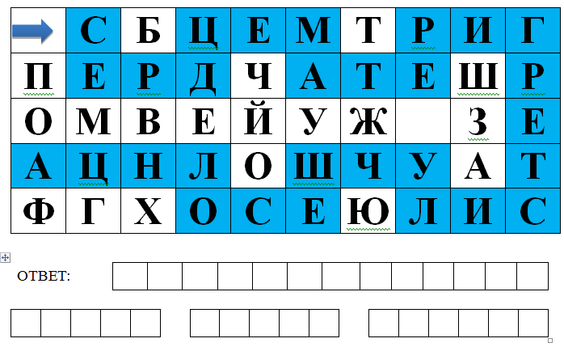
Маму нужно радовать каждый день: хорошими оценками, хорошим поведением, своими достижениями, но и также маму обрадует, если вы ей просто поможете в чем-то. Тогда у мамы появиться больше свободного времени, и она с радостью посвятит его своим детям.
- Помогите маме и уберитесь сами в детской спальне. Соедините стрелками предметы с их тенью внизу картинки.
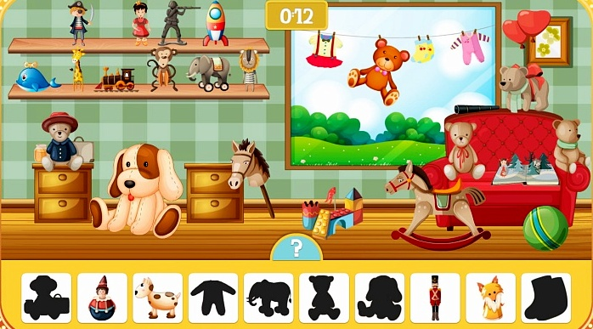
Каждая мама создает уют в доме. Она украшает дом разными красивыми вещами, чтобы всем членам семьи было приятно находиться дома. Давайте и мы с вами сделаем что-нибудь красивое для дома, чтобы порадовать себя и маму.
- Сшейте красивые кухонные полотенца - они пригодятся маме, когда она будет готовить вкусности на кухне. Соедините линиями лоскутики с тканями, чтобы рисунок совпал.
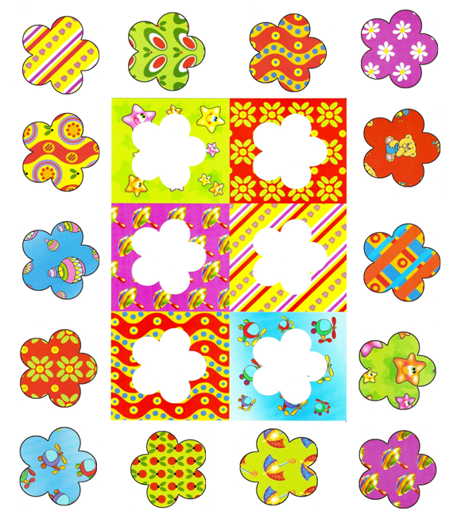
Очень красиво получилось у нас - мамы будут довольны!
Любую маму радует послушание своего ребенка. А ведь, согласитесь, ребята - послушным быть несложно. И помочь самому родному человеку - маме - тоже несложно! Так давайте будем это с вами с радостью делать, и наши мамы будут счастливы!
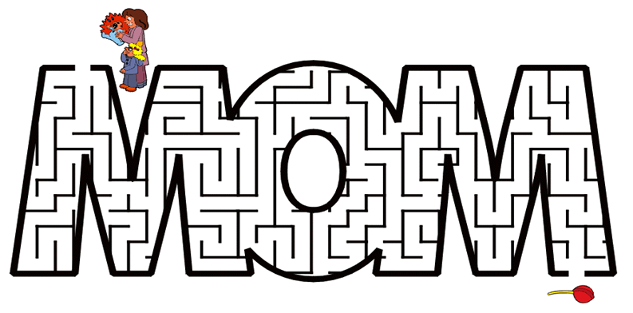
- Помогите маме успокоить малыша. Пройдите сложный лабиринт в поисках погремушки для младшего братика. Только не торопитесь - внимательно продумывайте свои ходы и закрасьте правильный путь.

Молодцы, ребята – вы хорошие помощники своим мамам!

- На этой картинке мальчик убрался в своей комнате, сделал уроки, покормил домашних животных и ждет возвращения мамы с работы домой. Найдите 9 отличий на двух картинках и обведите их в кружок.
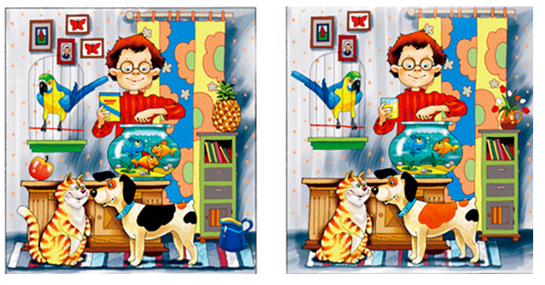
- Восстановите стихотворение детского писателя Эдуарда Успенского, и вы узнаете, как мальчики мечтают помогать мамам!

Если был бы я ______________–  Я бы не ______________ терял!  Я б на улице не _____________,  Я б _______________ постирал,  Я бы вымыл в ___________ пол,  Я бы в комнате _____________,  Перемыл бы __________, ложки,  Сам начистил бы ___________,  Все ____________ игрушки сам  Я б расставил по ____________!  Отчего я не девчонка?  Я бы ____________ так помог!  ____________ сразу бы сказала:  «Молодчина ты, ____________!» |  |  | время
 |  | рубашки |  | девчонкой
 |  |  | кухне
 |  | подмёл |  | прыгал
 |  |  | свои
 |  | местам |  | картошки
 |  |  | чашки
 |  | маме |  | Мама
 |  |  | сынок

Мамы никогда не жалеют для нас ни времени, ни сил, потому что безгранично любят. Вы очень много сделали для мамы, и теперь мама хочет приготовить вам сюрприз.

- Соедините точки от 1 до 60, и вы узнаете, что за сюрприз вам приготовила мама.

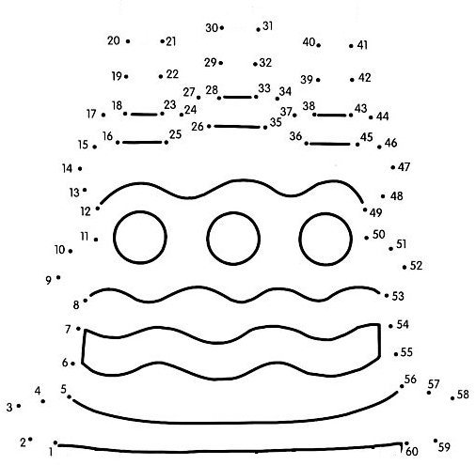
- А какое лакомство оставила мама детям в рассказе Н. Носова «Мишкина каша», когда уехала на пару дней по делам? Найдите правильный ответ и обведите его.
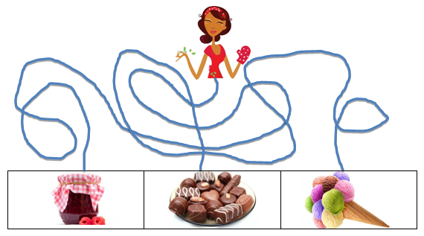
На работе бывает очень нелегко, и любая мама устает, но дома она всегда найдет время поговорить со своим ребенком, поможет сделать ему уроки, узнает, как прошел его день. И вы обязательно, ребята, рассказывайте своим мамам все, что хотите, все, что вас радует или, наоборот, тревожит. Мама всегда разделит с вами радость или поможет преодолеть трудный этап.
- Назовите предметы, которые находятся в сумке у мамы девочки Лизы, и вы узнаете, кем она работает. Запишите названия предметов и профессию мамы.
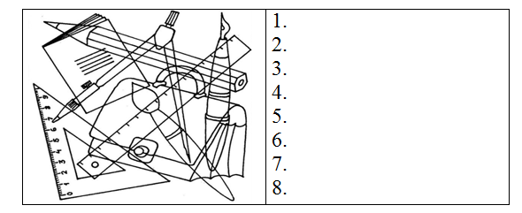
Мама Лизы работает _____________________________________________________
Маме, как и любому человеку нужен отдых. И это не только сон. Отдыхать можно по-разному: у кого-то есть хобби, и он посвящает свое свободное время этому. Для кого-то отдых - это поход в гости. А мы с вами сейчас узнаем, как отдыхает мама мальчика Пети. Посмотрите, как она красиво выглядит!
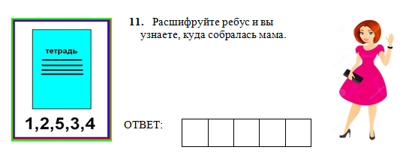
Мама... Всё, что относится к маме - всегда наполнено любовью...
Ничто несравнимо с силой материнской любви. Ради своего ребенка мама готова на все! Да вы и сами, ребята, это знаете – насколько сильно любят вас мамы.
- Разгадайте кроссворд и вы узнаете, что отдала единственному сыну мама в одной поучительной притче, чтобы сын был счастлив.
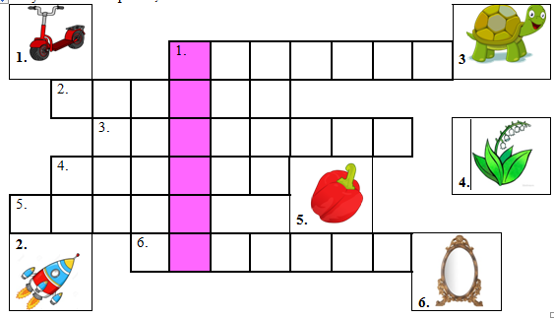

Запомните, ребята – дороже и ближе мамы никого нет. Мама действительно самый близкий человек и надежный друг. Мама всегда поймет и поможет, чего бы ей этого не стоило. Потому что мы для мамы всегда дети, сколько бы лет нам не исполнилось. Главное, нужно ценить и любить своих мам. Им это очень нужно!
Давайте подарим мамам красивую открытку - летнюю и яркую. Мамы будут любоваться вашим подарком, и согреваться в холодные в зимние вечера.
- Закрасьте фигуры под номером 1 – СВЕТЛО-ЗЕЛЕНЫМ цветом, фигуры под номером 2 – ЖЕЛТЫМ цветом, фигуры под номером 3 – ГОЛУБЫМ цветом, фигуры под номером 4 – ТЕМНО-СИНИМ цветом, фигуры под номером 5 – ТЕМНО-ЗЕЛЕНЫМ цветом, фигуры под номером 6 – РОЗОВЫМ цветом.
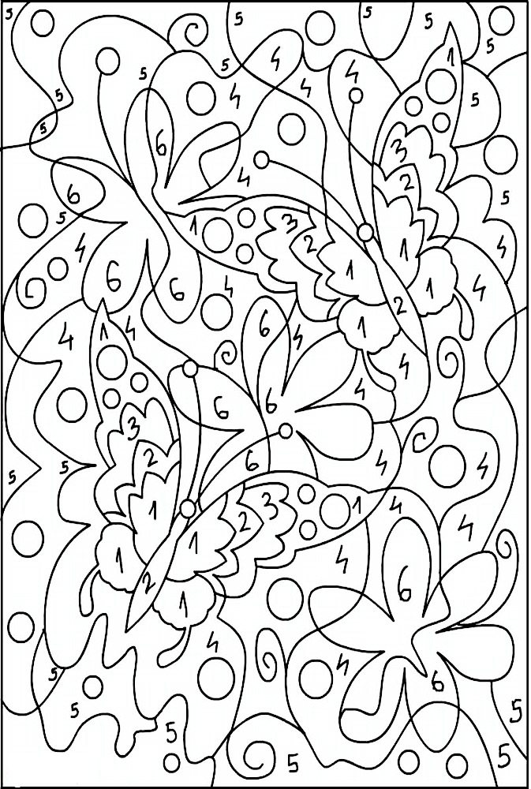

- Упакуйте свой подарок в красивую упаковку. Зачеркните одинаковые все подарки Обведите в круг ту коробку, которая останется без пары.
15. Поздравьте свою маму с замечательным праздником! Напишите ей ласковое пожелание. Можете это сделать в стихах.

Ну что ж, друзья! Наступило время прощаться! Поздравляю всех мам с праздником! Пусть каждая семья будет счастлива! Я был очень рад познакомиться с Вами и Вашими замечательными мамами!
До новых встреч, друзья! Ваш друг, воробышек Кеша.

